CAPÍTULO 4. GIT EN EL SERVIDOR
1. Introducción
Git es un sistema de control de versiones distribuido que permite registrar y organizar los cambios realizados en los archivos de un proyecto. Para compartir estos cambios y mantener una copia del proyecto en línea, se utilizan repositorios remotos.
Plataformas como GitHub permiten almacenar repositorios, consultar archivos y compartir el trabajo realizado. En este capítulo se explican los repositorios remotos, su funcionamiento y la manera en que se envían cambios desde un computador hasta un servidor.
2. ¿Qué es un repositorio remoto?
Un repositorio remoto es una versión de un proyecto Git que se encuentra almacenada en otro lugar, como un servidor o una plataforma en línea.
Los repositorios remotos permiten compartir los cambios realizados, conservar una copia del proyecto y facilitar el trabajo colaborativo.
Entre sus principales ventajas se encuentran:
- Compartir archivos y modificaciones.
- Consultar el historial de cambios.
- Mantener una copia del proyecto en línea.
- Facilitar la colaboración entre diferentes personas.
- Acceder al proyecto desde distintos equipos.
Figura 1. Repositorio local y repositorio remoto.
Fuente: Elaboración propia con base en Chacon y Straub (2014).
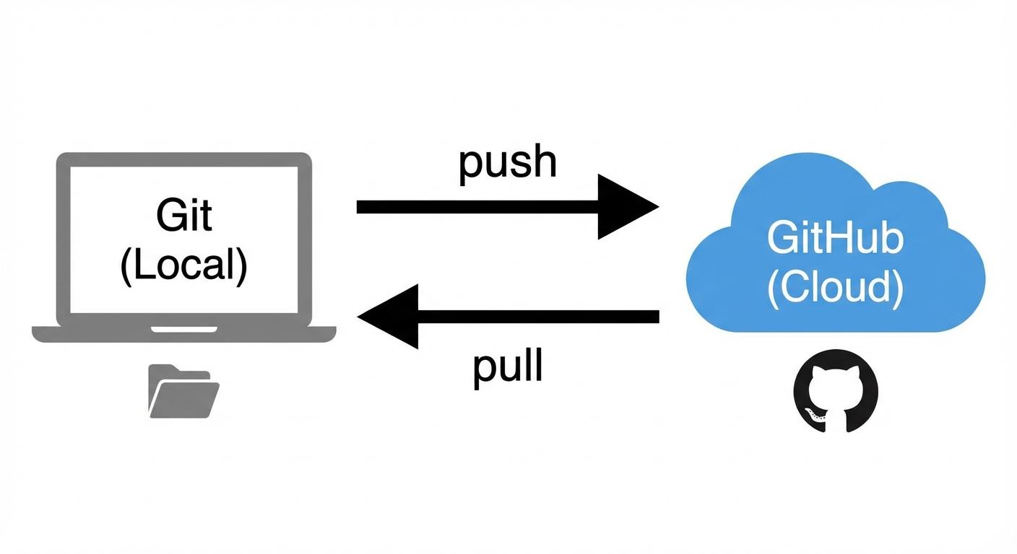
Figura 1. Repositorio local y repositorio remoto.

3. Relación entre Git y GitHub
Git es la herramienta que permite controlar las versiones de un proyecto, mientras que GitHub es una plataforma que aloja repositorios Git en Internet.
En el computador se realizan las modificaciones de los archivos y se registran mediante confirmaciones o commits. Posteriormente, estos cambios pueden enviarse al repositorio remoto para que estén disponibles en GitHub.
Esta relación permite organizar el trabajo y mantener un registro de las modificaciones realizadas.
4. Envío de cambios al servidor
El comando git push permite enviar las confirmaciones del repositorio local a un repositorio remoto.
En esta actividad utilizamos el comando:
git push origin main
Sus elementos son:
- git push: envía las confirmaciones al repositorio remoto.
- origin: nombre habitual asignado al repositorio remoto.
- main: nombre de la rama desde la cual se envían los cambios.
Antes de ejecutar este comando, debemos agregar los cambios y registrarlos mediante un commit. Así podemos publicar los avances de cada capítulo en GitHub.
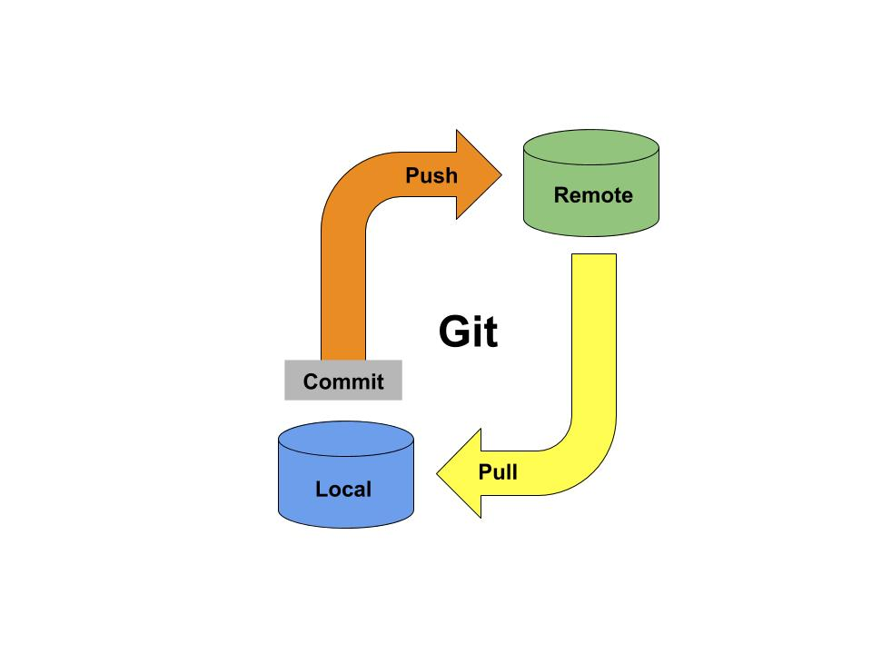Figura 2. Envío de cambios desde el repositorio local al remoto.

Figura 2. Envío de cambios desde el repositorio local al remoto.
Fuente: Elaboración propia con base en Chacon y Straub (2014).
5. Recepción de cambios desde un repositorio remoto
Git también permite obtener cambios almacenados en un repositorio remoto. Esto resulta útil cuando se trabaja en equipo o cuando es necesario actualizar la copia local del proyecto.
El intercambio de información entre repositorios ayuda a mantener los archivos actualizados y permite integrar modificaciones realizadas en diferentes lugares.
Aunque esta actividad se concentra principalmente en publicar nuestros propios cambios, conocer este proceso permite comprender mejor el funcionamiento de Git.
6. Protocolos de comunicación
Git utiliza diferentes protocolos para comunicarse con repositorios remotos. Entre los más conocidos se encuentran:
- HTTPS: permite establecer una conexión mediante una dirección web segura.
- SSH: permite conectarse mediante claves de autenticación.
- Protocolo Git: está diseñado para transferir datos entre repositorios Git.
- Protocolo local: permite acceder a repositorios ubicados en el mismo equipo o en una ruta accesible del sistema de archivos.
La elección depende de la plataforma y de la configuración utilizada. GitHub admite conexiones mediante HTTPS y SSH.
Figura 3. Protocolos de comunicación utilizados por Git.
Fuente: Elaboración propia con base en Chacon y Straub (2014).
Figura 2. Envío de cambios desde el repositorio local al remoto.
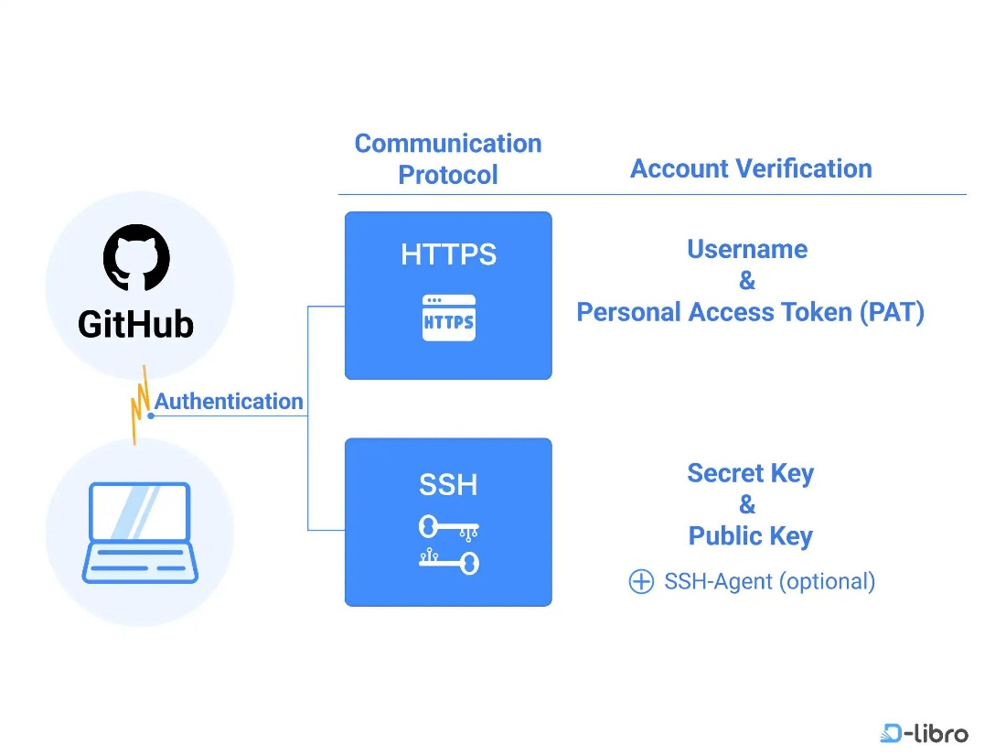
Figura 3. Protocolos de comunicación utilizados por Git.

7. Importancia de los repositorios remotos.
Los repositorios remotos permiten mantener los proyectos disponibles en línea y facilitan la consulta de los archivos y de su historial. También ayudan a compartir avances y conservar una copia del trabajo fuera del computador.
En el ámbito académico, estas herramientas permiten mostrar el desarrollo de una actividad y comprobar que los archivos se han actualizado durante el proceso.
Figura 4. Repositorio de un proyecto en GitHub.
Fuente: Captura de pantalla del repositorio propio en GitHub.
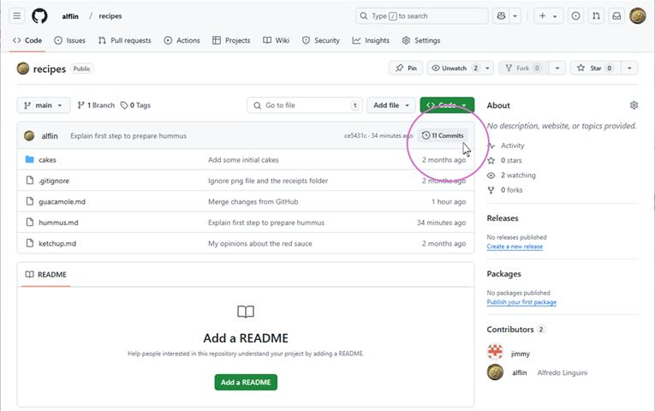
Figura 4. Repositorio de un proyecto en GitHub.

8. Aplicación en la actividad académica
En esta actividad se utiliza GitHub para almacenar los documentos correspondientes al tutorial de Git.
El procedimiento consiste en modificar o agregar los archivos, utilizar git add . para preparar los cambios, ejecutar git commit -m "Descripción del cambio" para registrar una confirmación y finalmente utilizar git push origin main para enviar los cambios al repositorio remoto.
Este procedimiento permite publicar los avances de cada capítulo y mantener organizada la documentación del proyecto.
9. Conclusiones
Los repositorios remotos permiten compartir proyectos, conservar copias en línea e intercambiar modificaciones entre diferentes equipos. GitHub facilita la publicación y consulta de los archivos, mientras que Git permite registrar y organizar los cambios.
Comprender la relación entre los repositorios locales y remotos es fundamental para desarrollar proyectos de manera organizada y documentar correctamente las actividades académicas.
10. Referencias bibliográficas
Chacon, S., & Straub, B. (2014). Pro Git (2.ª ed.). Apress. https://git-scm.com/book/es/v2
Git. (s. f.). Git en el servidor: los protocolos. https://git-scm.com/book/es/v2/Git-en-el-Servidor-Los-Protocolos

